1 – возможно оно не запустится без тао

<www.sourceforge.net/projects/taoframework>

он гад тяжелый

2 – цвет в этой фигне это какой то идиотизм

Если хотите не стандартный чисто красный чисто синий чисто..........  
то вот схема определения:

<https://colorscheme.ru/html-colors.html>

вот тут смотрим на ргб

считаем на калькуляторе:

1000/255 \* [цвет из ргб] = 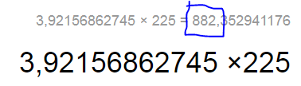

Выделенную часть преобразуем в 0.882f bingo

После чего можно поменять цветовое решение